Sergid Bazan Muñoz Jr.
Grado: 2ª
Materia: Tecnología
Actividad 3

Según lo que entendí una lista de correo es cuando en cualquier gestor de correo seleccionas dos o mas usuarios para mandar correo, por ejemplo si quieres mandar una invitación a una fiesta haces una lista de correo y se la envías a las personas que quieras.}
Como hacer una lista de correo:
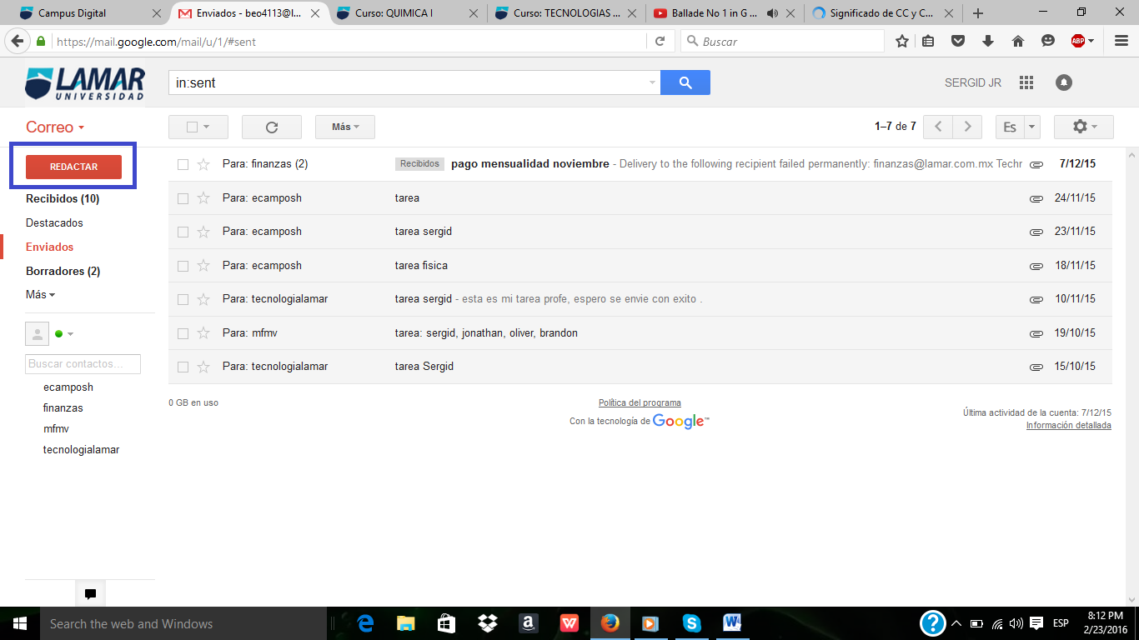
En este caso poner de ejemplo a Gmail, al estar en el menú veras una parte que dice redactar (la que está marcada con el cuadro azul)
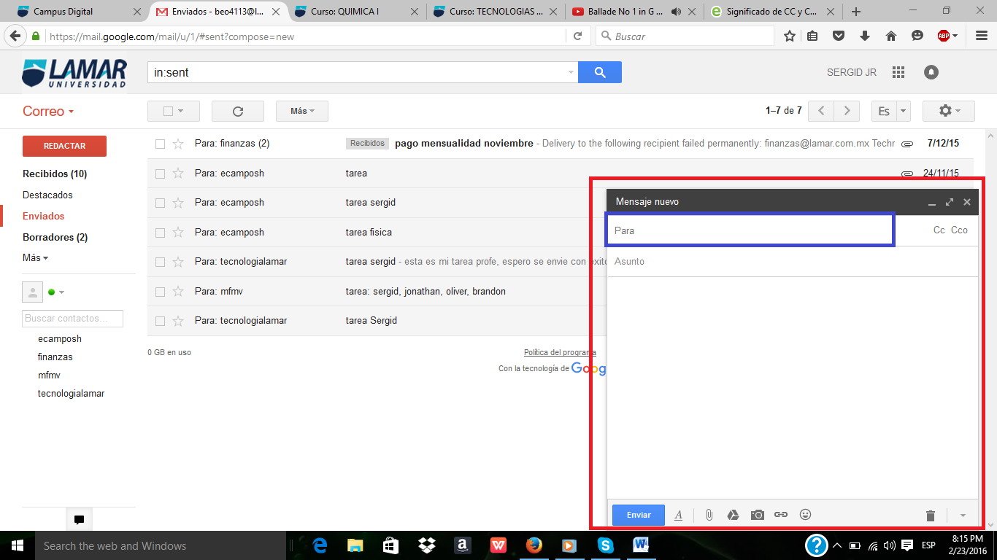
A continuación te aparecerá una ventana como la que esta marcada en rojo, en la parte que dice “para” vas a agregar los nombres de las personas a las que deseas enviarles el mensaje.

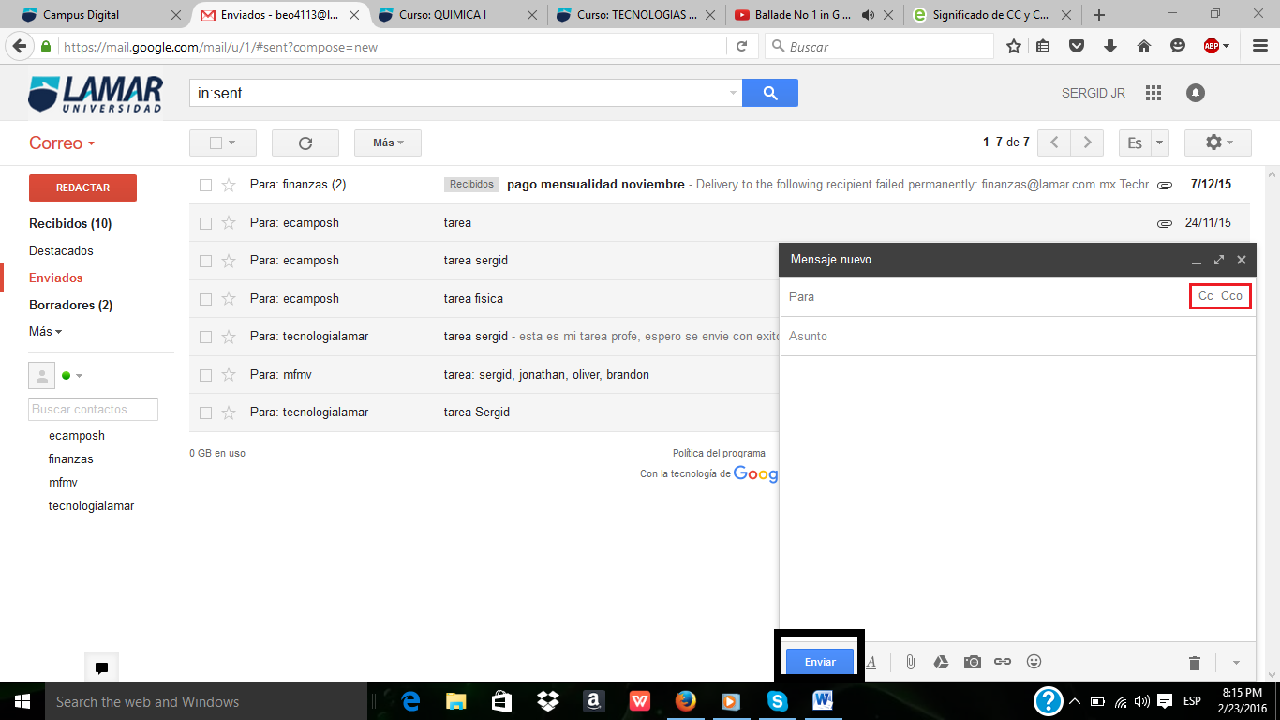
Por ultimo paso después de a ver agregado a las personas puedes elegir a quien agregas en CCO que es cuando nadie mas se entera de que le enviaste el correo a esa persona osea en privado y el CC es cuando la persona ve a quien mas le enviaste el correo.

